Краеведческая викторина «Память Сердца»



Учитель истории и обществознания МОУ «Езвинская СОШ»
Крашенинникова Н.А.

1. Сколько районов Тверской области были оккупированы в годы ВОВ?
А) 17
Б) 27
В) 38
Г) 69
2. Какие города Тверской области были полностью разрушены?
А) Ржев
Б) Калинин
В) Старица
Г) Зубцов
Д) Белый
Е) Кашин
3. Какой город Тверской области был захвачен первым 5 июля 1941г?
А) Белый
Б) Себеж
В) Осташков
Г) Нелидово
4. Когда был создан Калининский фронт?
А) 17 октября 1941г
Б) 27 ноября 1941г
В) 8 декабря 1941г
Г) 2 января 1942г
5. Какова задача создания Калининского фронта?
А) Очистить от немецких войск район Калинина
Б) Очистить от немецких войск район Калинина, ликвидировать попытки противника обойти Москву с севера
В) Не дать прорваться противнику к Москве
Г) Остановить противника в районе Калинина, не дать прорваться противнику к Москве
6. Кто был назначен командующим Калининским фронтом ?
А) Г.К Жуков
Б) И.С Конев
В) А.И Еременко
Г) Р.Я Малиновский
7. Сколько времени длилась битва за Ржев?
А) 14 месяцев
Б) 17 месяцев
В) 28 месяцев
Г) 29 месяцев
8. Какая задача стояла перед 21- танковой бригадой
А) Сорвать готовящееся наступление калининской группировки противника
Б) Нанести калининской группировки противника поражение и парализовать управление войсками
В) Сорвать готовящееся наступление калининской группировки противника, нанести ей поражение и парализовать управление войсками.
Г) остановить противника на подступах к Москве.
9. Назовите командира экипажа танка, который ворвался в центр города, с боем прошел его с запада на восток и вышел к своим около Березовой рощи
А) С.Горобец
Б) М.Агибалов
В) Г.Завлюкин
Г) М.Лукин
10. Сколько уроженцев Тверской области являются дважды героями Советского Союза?
А) 1
Б) 2
В) 3
Г) 4
11. Назовите дату начала Калининской наступательной операции
А) 10.11.1941
Б) 05.12.1941
В) 02.01.1942
Г) 27.01.1942
12. Когда было завершено освобождение Калининской области?
А) 19.07.1942
Б) 19.07. 1943
В) 19.07.1944г
Г) 19.07. 1945
13. Расположите в хронологическом порядке освобождение городов Тверской области
А) Ржев
Б) Калинин
В) Старица
Г) Зубцов
Д) Белый
Е) Оленино
Ж) Селижарово
З) Нелидово
И) Торопец
К) Пено
Л) Погорелое Городище
14. Назовите дату награждения Калининской области орденом Ленина
А) 09.05.1945
Б) 16.12.1950
В) 03.12.1966
Г) 01.01.1972
15. Когда город Тверь получил почетное звание «Город воинской славы»
А) 03.12.1966
Б) 01.01.1972
В) 04.10.2009
Г) 04.11.2010

II. Память о великой войне - Памятники Великой Отечественной войны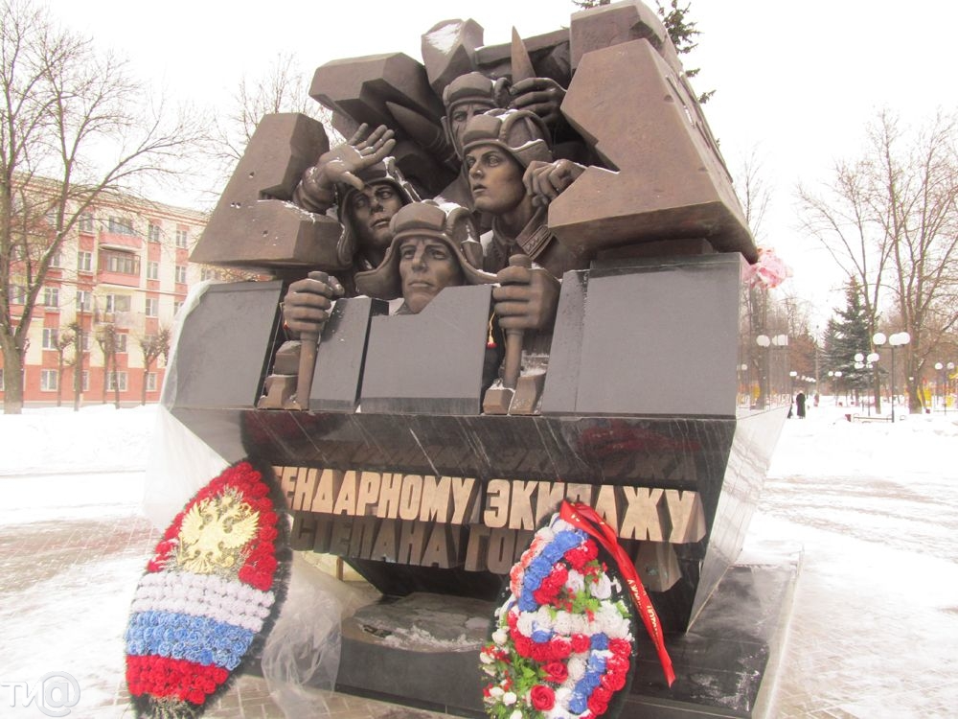

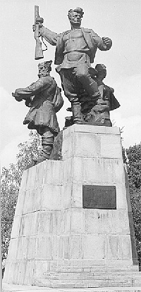
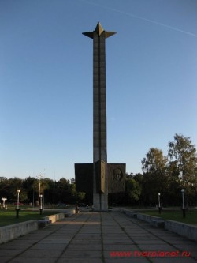

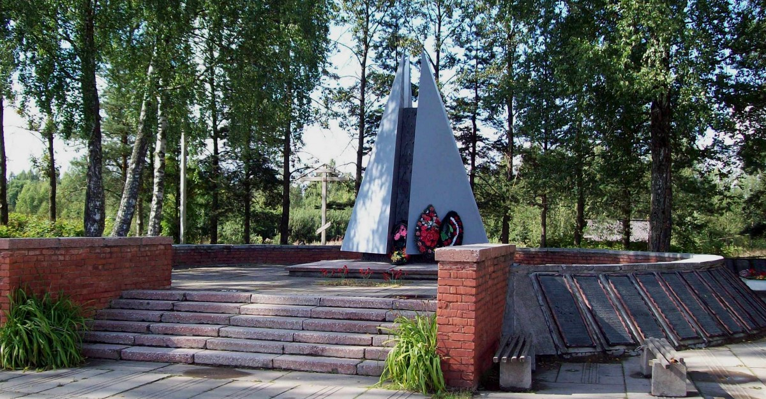
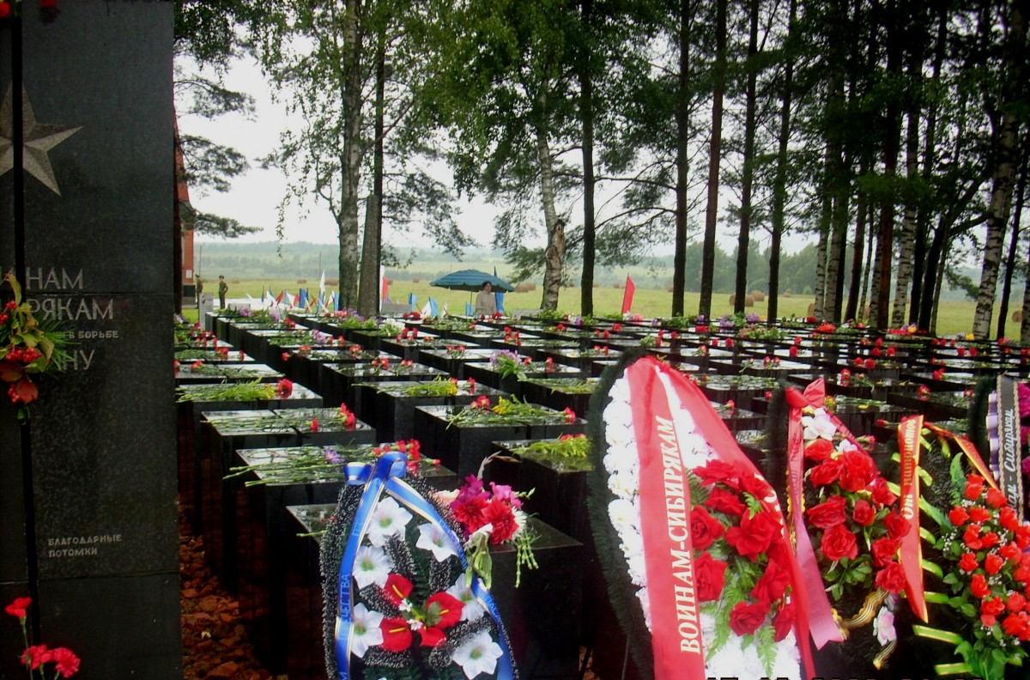

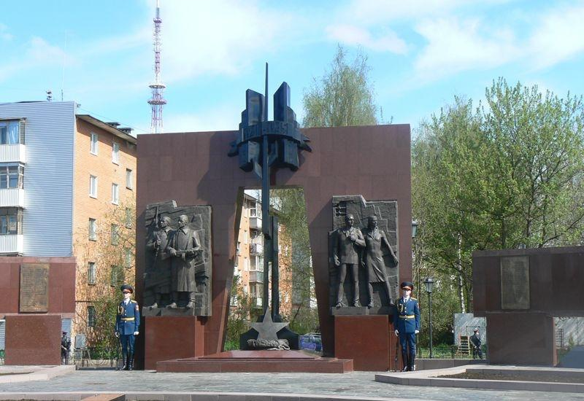
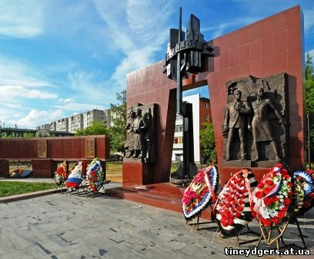

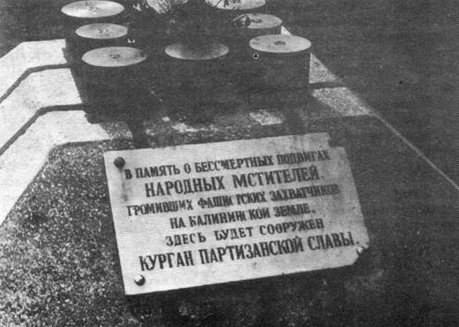
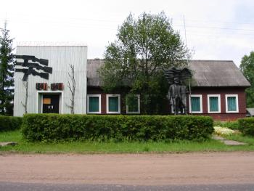
1.Как называются и где находятся эти памятники?
2.Где находится музей Лизы Чайкиной?
3. Где находятся обелиски в память о событиях Великой Отечественной войны?
4. Где в тверской области создан дом-музей Сталина и в связи, с каким событием?
5. Где создан музей Ржевской битвы?
6. Где создан музей Калининского фронта?

III. О чем говорят документы

1. Из директивы ЦК ВКП(б) и совнаркома союза ССР партийным и советским организациям прифронтовых областей
….5. В занятых врагом районах создавать партизанские отряды и диверсионные группы для борьбы с частями вражеской армии, для разжигания партизанской войны всюду и везде, для взрыва мостов, дорог, порчи телефонной и телеграфной связи, поджога складов и т.д. В захваченных районах создавать невыносимые условия для врага и всех его пособников, преследовать и уничтожать их на каждом шагу, срывать все их мероприятия…

2. Телеграмма верховного главнокомандующего секретарю Калининского обкома ВКП(б) т. Бойцову

Передайте колхозникам и колхозницам Калининской области, собравшим, кроме первых 95 млн., дополнительно 43 млн 700 тыс.руб. на строительство танковой колоны «Калининский фронт», мой братский привет и благодарность Красной армии.

И.Сталин

3. Из докладной записки секретаря Калининского РК ВКП(б) А.С.Журавлева секретарю областного комитета ВКП(б) о злодеяниях немецко-фашистских захватчиков в Калининском районе

15 апреля 1943г

…Жителей д. Лукьяново Измайловского сельсовета немецкие захватчики согнали в двухэтажное здание Острецовской школы. Когда школа была переполнена женщинами, детьми, стариками, фашистские бандиты выбили в школе стекла и подожгли здание. Многие матери, чтобы спасти своих детей выбрасывали их из окон второго этажа…
18 декабря 1941 года, когда немецкие полчища покатились от Калинина на запад, озверелые фашисты учинили над мирными жителями Некрасовского, Борисковского и Моркино-Городищенского сельсоветов дикую расправу. Они собрали всех женщин, детей и стариков трех сельсоветов и под конвоем погнали огромную толпу по направлению д.Макашовское. Здесь на поле остановив толпу, немцы учинили над ней расправу. У колхозников отнимали продукты, вещи, лошадей, у матерей отнимали сыновей 14-летнего возраста. Вновь окружив колхозников стражей, немцы погнали их вперед. Близ д.Котово на середине поля, немцы согнали колхозников с дороги в целинный снег и открыли по ним огонь из автоматов и пулеметов. 40 минут обстреливали фашистские бандиты мирных граждан. Свыше 150 человек пало на котовском поле. На каждом шагу валялись убитые женщины, лежали маленькие окоченелые детские трупики…..

